Opgave: Oxytocin - kærlighedshormonet

Læs artiklen “Præriemus udviser empati – kan føre til gennembrud i autismeforskningen” og svar på nedenstående opgaver:

Redegør kort for artiklens psykologiske problemstillinger

Hvilke teorier (eller undersøgelser) ville du vælge at anvende for at analysere problemstillingerne?

Lav en analyse, hvor du inddrager citater fra artiklen

Minimum 5 nedslag – max 10 nedslag (citater / billeder)

Vurder forsøget i artiklen (validitet og reproducerbarhed)

Perspektiver til andre psykologiske problemstillinger

Præriemus udviser empati – kan føre til gennembrud i autismeforskning
  - Videnskab.dk 22. januar 2016
Studie af præriemus viser, at evnen til at sætte sig i en andens sted ikke kræver en stor hjerne som traditionelt antaget. Fundet kan bane vejen for at finde nye måder at hjælpe for eksempel folk med autisme, skizofrene og psykopater.
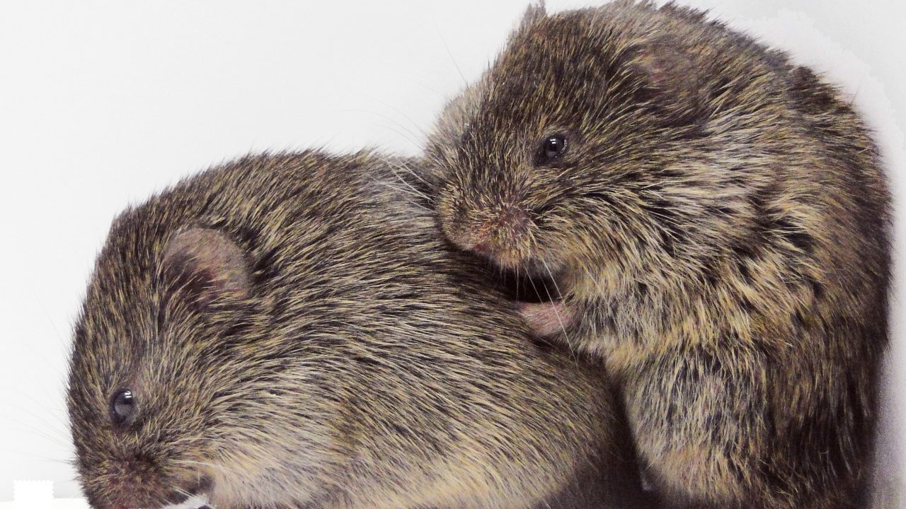
Forsøg med præriemus viser, at de både føler med deres lidende venner, samt trøster dem bagefter. (Foto: Zack Johnson)

\ Artiklen er skrevet af
Rasmus Kragh JakobsenJournalist
Din cellekammerat, som du har delt bur med, længere end du kan huske, er lige blevet hentet. De sætter ham ind i buret ved siden af. I kan se hinanden. Pludselig lyder en tone, og din kammerat er tydeligvis i smerte.
Du kan ikke se, hvor smerten stammer fra. Så hører tonen op. Smerten er væk, men snart kommer begge dele igen. Sådan fortsætter det en halv time, indtil du næsten ikke holde det ud længere og stivner, hver gang tonen lyder. Men så sætter de ham tilbage i buret. Hvad gør du?
Du trøster, vil du sige, hvis du er som mennesker er flest, men hvad hvis du er en mus?
Små gnavere har da ikke evnen til leve sig ind i andres følelser – det forskerne kalder empati og længe har fremført som en af de afgørende forskelle mellem mennesker og dyr? Eller hvad?

Forskere viser at præriemus både trøster og føler sympati
Jo, et skelsættende nyt amerikansk studie viser nu, at gnavere ligesom mennesker kan forstå andres følelser og give en ‘trøstende krammer’ oven på en ubehagelig oplevelse.
Fundet trækker den ellers så højt besungne empati ned fra sin piedestal og viser, at man sagtens kan sætte sig i andres sted uden en stor avanceret menneskelig hjerne.
»Forskere har været tilbageholdende med at tilskrive dyr empati og ofte peget på egoistiske motiver. Den slags forklaringer virker dårligt med trøste-adfærd, og derfor er dette studie så afgørende,« siger en af medforfatterne, den kendte primatforsker Frans de Waal ved Yerkes National Primate Research Center, Emory University i Atlanta, USA i en pressemeddelelse.

Gnavere bruger samme hormon og hjernestrukturer som mennesker
Forskerne kan oven i købet vise, at gnaverne bruger det samme hormon, oxytocin, og de samme neurobiologiske strukturer i hjernen, som man ved er afgørende for empati hos mennesker.
»Det er et ualmindeligt godt studie, som virker virkelig solidt,« siger professor i psykologi Henrik Høegh-Olesen ved Aarhus Universitet, der tidligere har arbejdet sammen med de Waal, men ikke har deltaget i det nye studie.
»De viser, at komplekse sociale følelser som empati på mange måder er forankret i den gamle sociale pattedyrhjerne.«
Fundet af empati i et allerede udbredt laboratoriedyr som præriemus kan på sigt vise vejen til nye måder at hjælpe mennesker, som udviser en slående mangel på empati for eksempel autister, skizofrene og psykopater.
»Vi ved for eksempel, at hvis man giver oxytocin, kan autister komme til at fungere bedre socialt,« siger lægen Elissar Andari ved Emory University, som også har deltaget.
Studiet er netop offentliggjort i det videnskabelige tidsskrift Science.

Familiemenneske med stor hjerne og familiemus med lille hjerne
Forskerne har i efterhånden nogen tid haft indicier for, at empati findes i dyr som menneskeaber, elefanter, hunde og kragefugle og måske ikke kræver den højt udviklede menneskelige kognition, man traditionelt har ment.
Men hvis forskere kunne finde empatiske evner i en dyreart uden høj kognition, ville billedet falde endeligt til jorden, og i stedet for kognition måtte man antage, at empatien faktisk hviler på noget andet. En teori er at empatisk adfærd kan være udviklet parallelt med social adfærd, som er nødvendig for flokdyr med tætte familiebånd og hierarki.
Derfor valgte forskerne at studere en interessant art af gnavere kaldet præriemus (Microtus ochrogaster), som er kendt for at danne par for livet, samt for at både hannen og hunnen tager del i yngelplejen.
Som kontrol vælger de den tæt beslægtede amerikanske markmus, M. pennsylvanicus, der er meget promiskuøs, og hvor hannerne i stedet for at hjælpe skynder sig at gå i byen for at score damer. For nu at sige det lidt enkelt.

Eksperimenter afslører, at mus lever sig ind i andre
Man kan jo ikke spørge musene om, hvad de føler, men forskerne tester så at sige empatiens elementer, som blandt andet er at trøste en anden, og at man så at sige bliver ‘smittet’ af en kammerats følelsestilstand, og selv bliver trist når en kammerat lider.
De designer eksperimentet sådan, at to mus deler en kasse. Den ene mus flyttes efter noget tid over til en ny kasse, hvor den enten bare er adskilt eller udsættes for små elektriske stød i poterne, hver gang en tone lyder.
Det interessante er den observerende mus’ reaktioner.
Her viser, det sig, at præriemusene både lider med deres kammerat undervejs, og efter de føres sammen bruger lang tid på at nusse og trøste.
Konkret kan forskerne se, at den observerende mus begynder at stivne – en kendt angstreaktion – når tonen lyder, og slikker sig selv lindrende ligesom sin kammerat, der faktisk oplever smerten. Og når de føres sammen igen, iler den observerende mus (under et minut) over til sin kammerat og begynder at trøste i mindst 10 minutter.
»Det er to stærke indicier for, at de identificerer sig med ham – man kan sige spejlingseffekten eller den empatiske indlevelse, hvor de fryser og stivner nøjagtigt som ham derovre, der får stødene, og så bagefter når han kommer ud, udviser de omsorg for ham. En omsorg, de ikke udviser, hvis han bare har været isoleret, mens der ikke er sket noget ubehageligt med ham,« siger Henrik Høegh-Olesen.

Empati retter sig kun mod andre velkendte mus
Musene er heller ikke i tvivl om, hvem der er blevet pint og har brug for trøst – den forpinte mus slikker sig selv, mens ‘observanten’ pusler om både sig selv og sin makker.
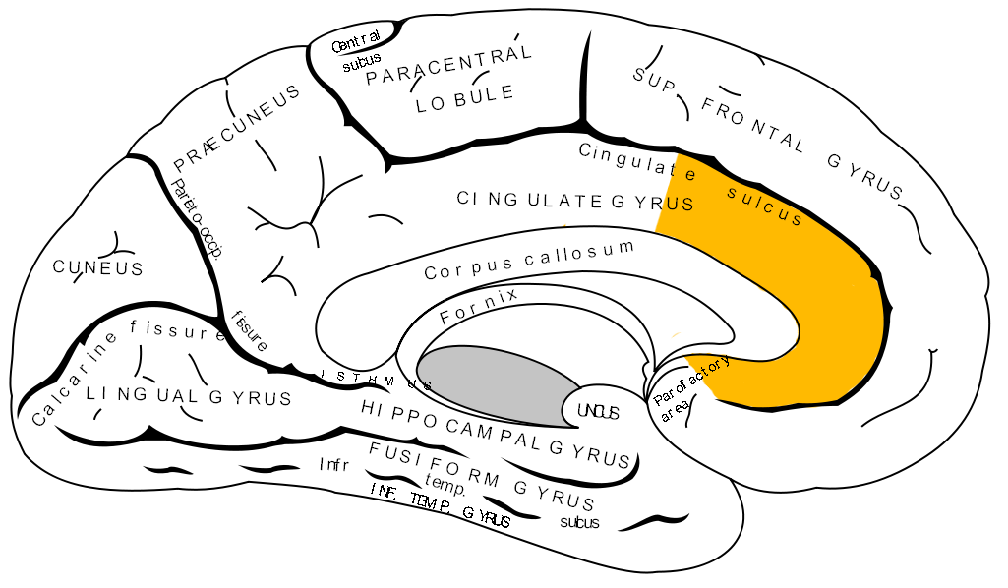Forskerne fandt frem til, at effekten opstår i et helt bestemt område i hjernen kaldet anterior cingulate cortex (ACC), der i menneskehjernen, som ses herover, er vigtigt for blandt andet empati. (Illutstr: Wikimedia Commons.)
Forskerne finder også, at reaktionen kun ses hos præriemus, der har tilbragt tid sammen inden forsøget, og at musene ikke behøver være i familie som søskende eller forældre og børn.
»Når det er fremmede præriemus, ser vi ingen trøsteadfærd. Det er lidt trist, men stemmer overens med det, vi kender fra mennesker‚« siger Elissar Andari.

Kærlighedshormonet oxytocin binder os sammen
Forskerne går et spadestik dybere og identificerer en central molekylær spiller.
Hos mennesker har man vist, at ‘kærlighedshormonet’ oxytocin spiller en rolle i empati og er nødvendigt for trøstende adfærd.
Nu viser forskerne, at hvis ‘observanten’ får en indsprøjtning af et molekyle, der blokerer oxytocin, ses ingen trøstende adfærd over for makkeren.
De snævrer effekten yderligere ind til et helt bestemt område i hjernen kaldet anterior cingulate cortex (ACC), der hos mennesker er vigtigt for blandt andet empati.
Når de sprøjter molekylet direkte ind i ACC-området, stopper den trøstende adfærd, mens adfærden ikke ændres, når de sprøjter det ind i et naboområde, hvor oxytocin også spiller en rolle. Dermed viser de, at det er en selektiv effekt.
»Det er jo det superfine ved studiet, at de også kan gå ind og vise, at det er de her receptorer i det område af hjernen, som er virksomme. Så på den måde er det fantastisk solidt studie, som bekræfter på en bedre måde noget, som vi tidligere også har set andre steder,« siger Henrik Høegh-Olesen.
»Vi skal ikke helt op i frontallapperne og den højere hjerne for at finde medfølelse og empati, det kan vi faktisk finde på langt lavere niveauer.«

Empati ser ud til at være en indgroet mekanisme i visse pattedyr
Det flytter altså empatiens vugge fra den højere kognition til en evolutionær gammel mekanisme, som deles mellem præriemus og mennesker.
Den opdagelse vidner ifølge forskerne om, at mekanismen stikker så dybt som roden af pattedyrene, og at vi så at sige har fået grundlaget for empati ind med modermælken.
Empati er så opstået senere med evolutionen af en bestemt familiestruktur, hvor det har været vigtigt at danne par og knytte stærke sociale bånd.
Det slående er nemlig, at de promiskuøse markmus slet ikke udviser den trøstende adfærd som præriemusene.
Oxytocin-systemet er oldgammelt, og blandt andet får det mælken til at løbe hos den ammende moder.
Det peger på, at empati som en udbygning af det system, men at den kun er udviklet, der hvor det at kunne sætte sig i andres sted har bedret arternes overlevelse.
»Man kan sige, at det er noget, der har været selekteret for, og som det har været meningsfyldt at selektere for hos de sociale grupper af levende dyr,« siger Henrik Høegh-Olesen.
»Der giver det mening, at vi indlever os i hinanden. Men er vi solitære dyr, som bare lever med os selv, så er vi ikke i samme grad nødt til at have forskellige programmer, der hjælper os til at forstå andre individer.«

Kan føre til behandlinger
På sigt kan opdagelsen af empati i et lille nemt håndterbart laboratoriedyr få stor betydning.
Det er nemlig meget svært at udføre kontrollerede laboratorieforsøg med menneskeaber, men med præriemusene kan forskerne begynde at dissekere de genetiske og farmakologiske årsagssammenhænge bag empati. Og det kan ifølge forskerne hjælpe med til at forstå, hvorfor nogle mennesker har mindre evne til at læse andres følelser, hvor de peger på autisme, skizofreni og psykopati.
»Nu kan vi måske forstå neurobiologien bag, og det kan give håb for kliniske studier i fremtiden, der måske endda kan føre til behandlinger,« siger Elissar Andari.
Man ved for eksempel, at mennesker med autisme har mindre oxytocin i blodet, og i sin ph.d. viste Andari, at 13 børn begyndte at klare sociale test bedre, efter de fik en spray-fuld oxytocin.
Det peger på, at der hos i hvert fald nogle autister kan være medfødte biokemiske ubalancer, som potentielt kan reguleres farmakologisk.
»Ud over at man kan lære psykopater, skizofrene og folk med autisme forskellige ting, som kompenserer for deres handikap, så kan man håbe på at vi ad åre måske kan gøre deres handikap mindre, hvis det er muligt at stimulere nogle af de processer i dem, som ikke fungerer af sig selv,« siger Henrik Høegh-Olesen.

\ Kilder
- Henrik Høegh-Olesens profil (AU)
- Elissar Andari’s profil (Emory University)
- Oxytocin-dependent consolation behavior in rodents, DOI: 10.1126/science.aac4785

